LES CORPS ET CENTRES ENERGETIQUES :
Corps énergétiques :
Physique, émotionnel, mental et spirituel
Energie Cosmique : Univers
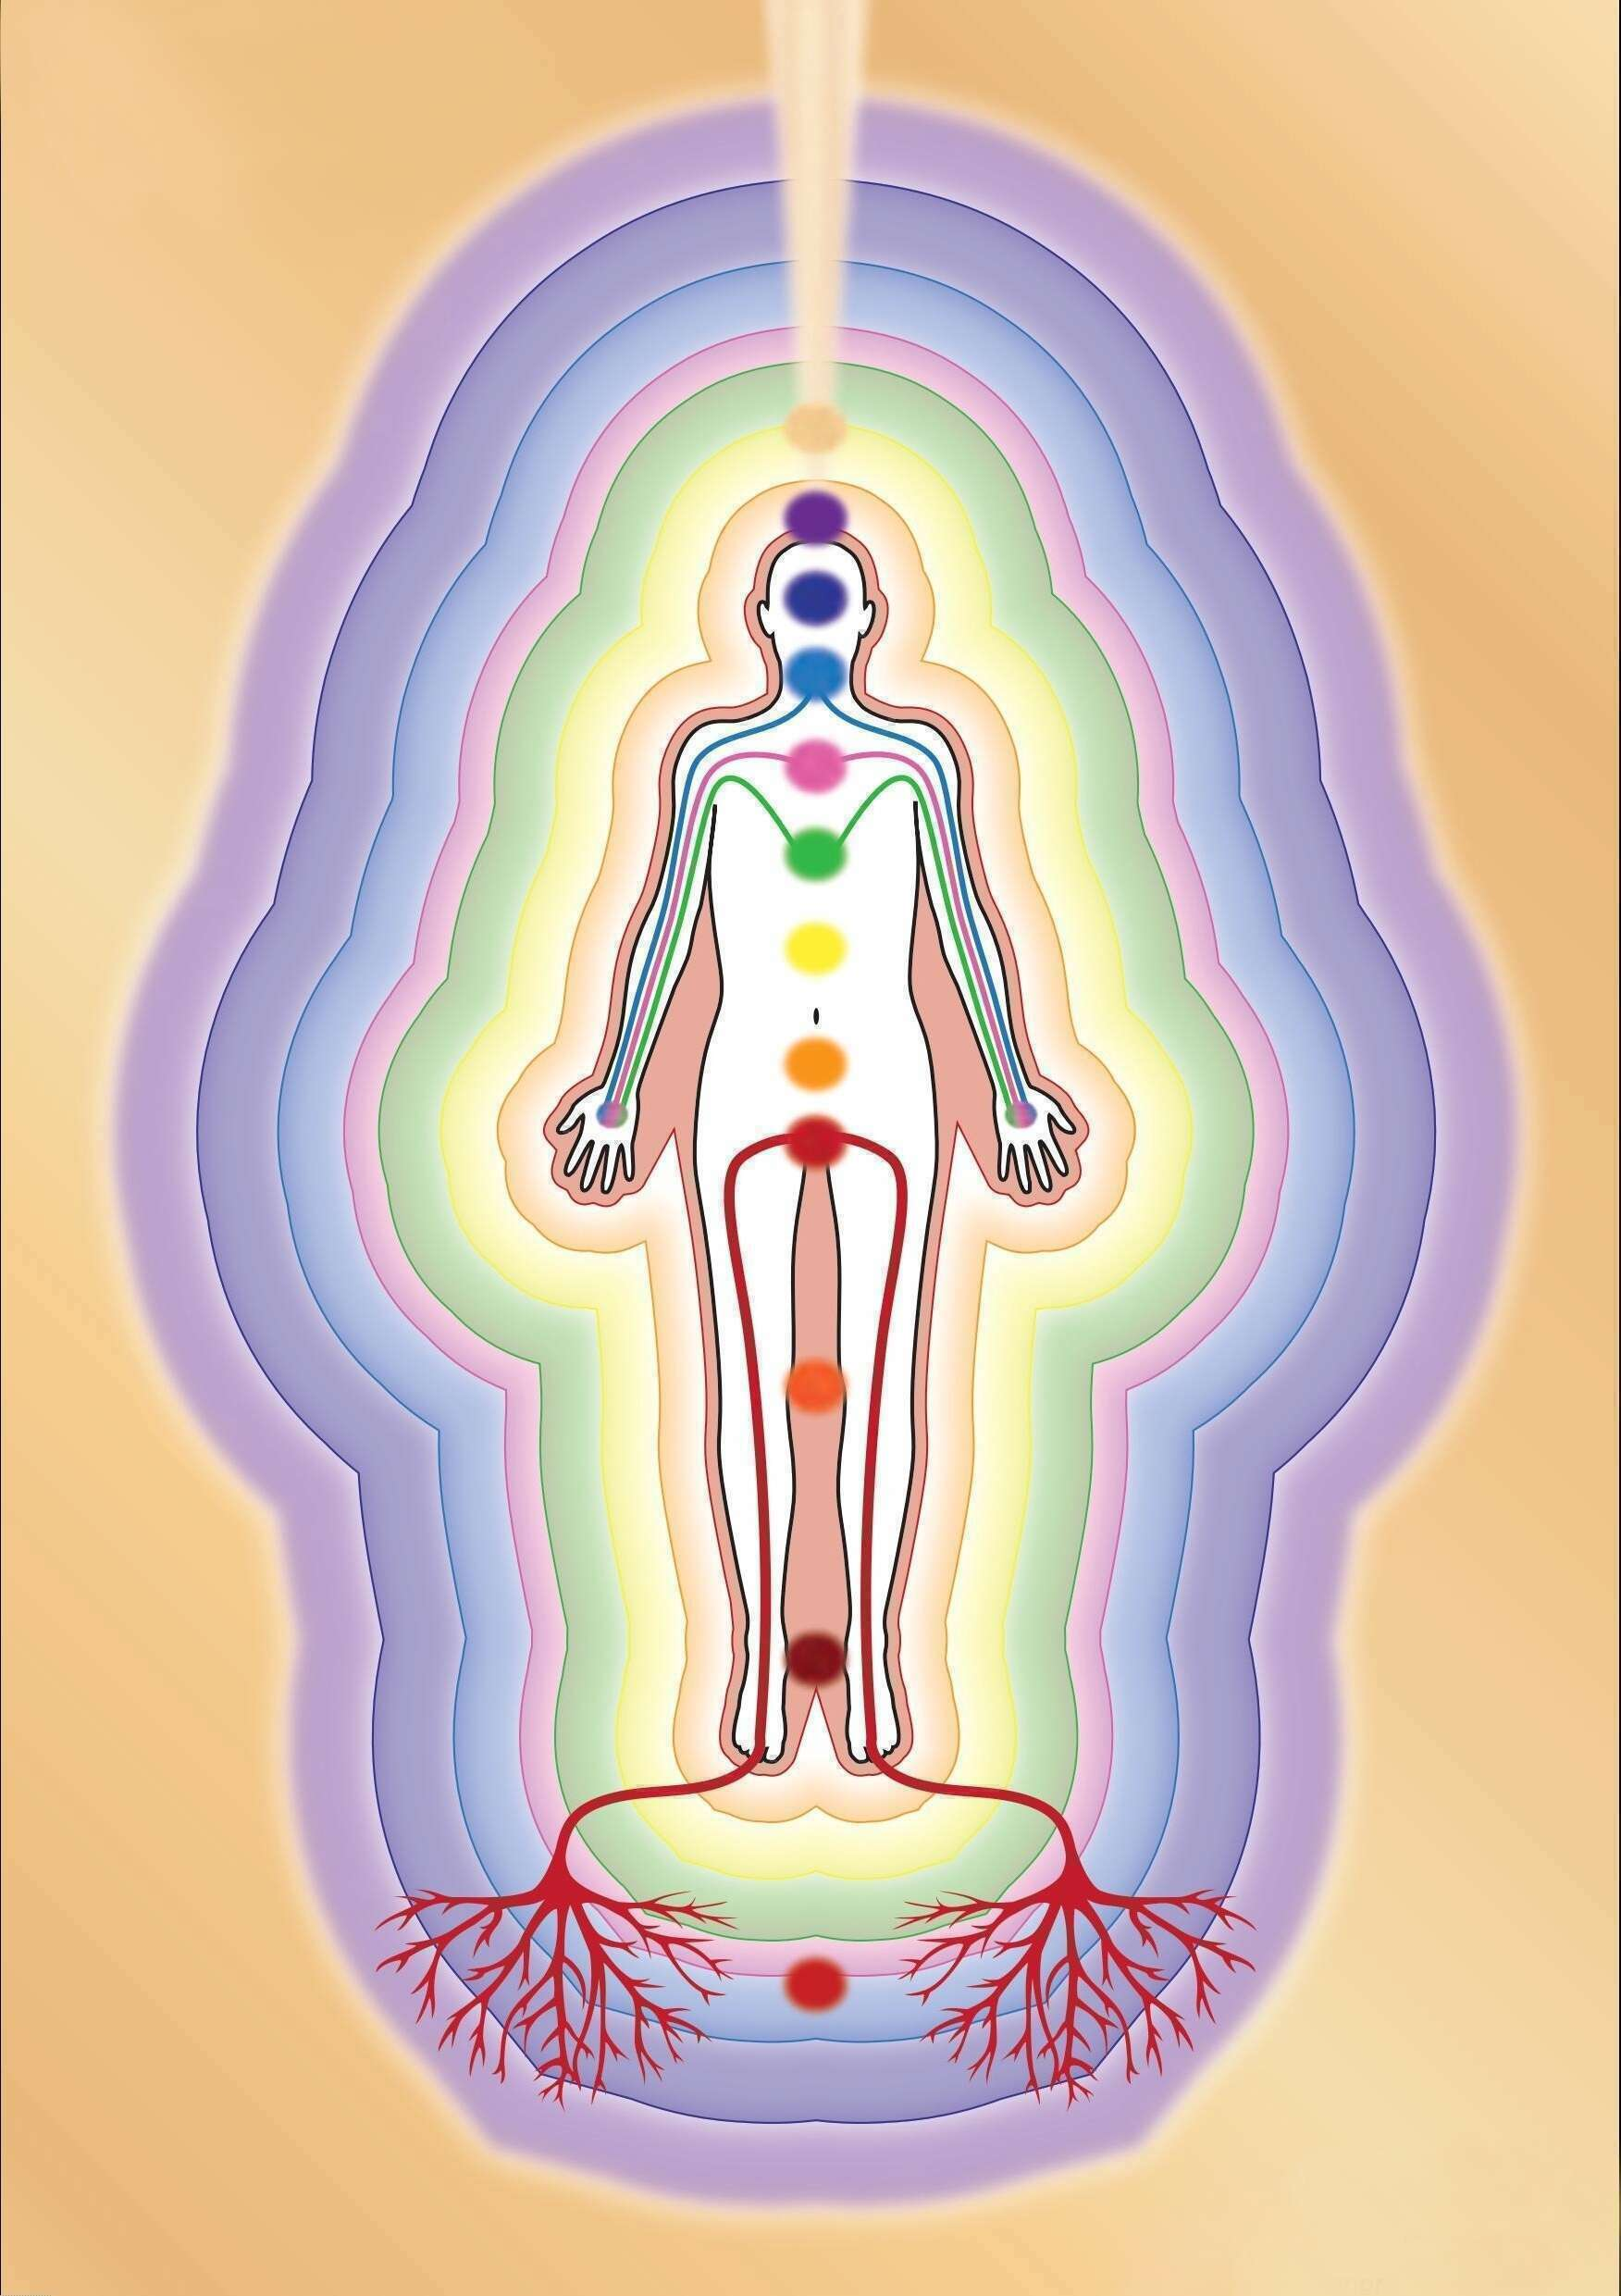

Couronne
3e œil
Gorge
Cœur
Plexus
Sacré
Racine

Energie Tellurique : Terre
Le postulat de départ est le suivant : TOUT EST ENERGIE (lumière et information/ondes et particules).
Nos corps captent en permanence l’énergie tellurique (Terre) et l’énergie cosmique (Univers).
Toutes ces énergies sont réceptionnées par nos réservoirs d’énergie : Les Chakras.
Au niveau du corps physique, les Chakras redistribuent l’énergie par le biais des méridiens (tubes transportant l’énergie) à toutes les organes, viscères, muscles, …
Il existe de très nombreux Chakras. Il y en a 7 principaux qui ont des caractéristiques spécifiques.
Nos énergies sont régulièrement perturbées, bloquées, déséquilibrées par des facteurs divers :
- Alimentation
- Stress
- Pollution
- Pensées récurrentes
- Emotions de basses fréquence (colère, tristesse, peur,…)
- Mode de vie
- …
Quand l’énergie du corps physique ne circule plus librement et de façon fluide, cela peut occasionner des douleurs et des maladies, de la souffrance émotionnelle et psychique, un sentiment de mal être général.
A contrario, lorsque les énergies circulent librement et harmonieusement, cela est synonyme de pleine santé physique, mentale et émotionnelle.
Il existe différentes façons de rééquilibrer et harmoniser nos énergies : le yoga, le Qi Qong, la cohérence cardiaque, la méditation, …
Vous trouverez plus bas, un exercice de visualisation permettant de rééquilibrer et harmoniser les 7 Chakras principaux.
Avant cela, veuillez trouver ci-dessous un tableau des caractéristiques des 7 Chakras principaux :

CHAKRAS | LOCALISATION | COULEUR | CARACTERISTIQUES
Racine | Coccyx/glandes reproductives | Rouge | Vitalité, ancrage, sécurité, survie
Sacré | Sous le nombril/glandes surrénales | Orange | Créativité, émotion, sexualité, plaisir
Plexus solaire | Au dessus du nombril/Pancréas | Jaune | Confiance, estime, se mettre en mouvement
Cœur | Au niveau du cœur/Thymus | Vert | Amour de soi et des autres, compassions
Gorge | Au niveau de la gorge/Thyroïde | Bleu ciel | Communication et expression
Troisième œil | Entre les sourcils/glande pinéale | Indigo | Intuition et capacité de voir au-delà
Couronne | Sommet du crâne/hypophyse | Violet | Sagesse, unité

Si vous souhaitez en savoir davantage sur le fonctionnement des chakras, vous trouverez plus d’information sur leurs caractéristiques sur mon site internet :
www.emmanessence.eu

Exercice de visualisation pour nettoyer, équilibrer et harmoniser vos 7 Chakras principaux :
En partant du Chakra Racine et en remontant jusqu’au Chakra Couronne.
Fermez les yeux et posez votre attention sur votre respiration. Observer, ressentez l’air qui entre dans votre corps à l’inspiration et qui en sort à l’expiration.
Portez à présent votre attention sur la zone du Coccyx. Respirez dans cette zone. Visualisez une petite sphère de couleur rouge. C’est votre Chakra Racine. Observez-le. A chaque prochaine expiration, imaginez que cette sphère s’expanse de plus en plus jusqu’à irradier l’ensemble de votre corps physique.
Répétez les affirmations suivantes : je suis ancrée, je suis en sécurité, je suis stable
Imaginez maintenant que la sphère rouge s’expanse à l’extérieur de votre corps.
Portez à présent vote attention sur la zone qui se situe environ à deux doigts sous le nombril. Respirez dans cette zone. Visualisez une petite sphère de couleur orange. C’est votre Chakra sacré. Observez-le. A chaque prochaine expiration, imaginez que cette sphère s’expanse de plus en plus jusqu’à irradier l’ensemble de votre corps physique.
Répétez les affirmations suivantes : je suis la créatrice de ma vie, je suis en harmonie avec mes émotions, je mérite d’avoir du plaisir dans ma vie.
Imaginez maintenant que la sphère orange s’expanse à l’extérieur de vote corps pour attendre le corps éthérique.
Portez à présent vote attention sur la zone qui se situe environ à deux doigts au-dessus du nombril. Respirez dans cette zone. Visualisez une petite sphère de couleur jaune. C’est votre Chakra du Plexus solaire. Observez-le. A chaque prochaine expiration, imaginez que cette sphère s’expanse de plus en plus jusqu’à irradier l’ensemble de votre corps physique.
Répétez les affirmations suivantes : je me sens calme, confiant en mes capacité et puissant. Je me mets en mouvement
Imaginez maintenant que la sphère jaune s’expanse à l’extérieur de vote corps pour attendre le corps astral

Portez à présent vote attention sur la zone de votre cœur. Respirez dans cette zone. Visualisez une petite sphère de couleur verte. C’est votre Chakra du Cœur. Observez-le. A chaque prochaine expiration, imaginez que cette sphère s’expanse de plus en plus jusqu’à irradier l’ensemble de votre corps physique.
Répétez les affirmations suivantes : je suis ouvert à l’amour, tout l’amour réside en moi.
Imaginez maintenant que la sphère verte s’expanse à l’extérieur de vote corps pour attendre le corps mental.

Portez à présent vote attention sur la zone de votre gorge. Respirez dans cette zone. Visualisez une petite sphère de couleur bleu ciel. C’est votre Chakra de la Gorge. Observez-le. A chaque prochaine expiration, imaginez que cette sphère s’expanse de plus en plus jusqu’à irradier l’ensemble de votre corps physique.
Répétez les affirmations suivantes : je m’exprime avec clarté et assurance. J’écoute les autres attentivement et je les comprends
Imaginez maintenant que la sphère bleue s’expanse à l’extérieur de vote corps pour attendre le corps causal.

Portez à présent vote attention sur la zone de votre gorge. Respirez dans cette zone. Visualisez une petite sphère de couleur bleu ciel. C’est votre Chakra de la Gorge. Observez-le. A chaque prochaine expiration, imaginez que cette sphère s’expanse de plus en plus jusqu’à irradier l’ensemble de votre corps physique.
Répétez les affirmations suivantes : je m’exprime avec clarté et assurance. J’écoute les autres attentivement et je les comprends
Imaginez maintenant que la sphère bleue s’expanse à l’extérieur de vote corps pour attendre le corps causal.

Portez à présent vote attention sur la zone au sommet de votre crâne. Respirez dans cette zone. Visualisez une petite sphère de couleur violette. C’est votre Chakra de la Couronne. Observez-le. A chaque prochaine expiration, imaginez que cette sphère s’expanse de plus en plus jusqu’à irradier l’ensemble de votre corps physique.
Répétez les affirmations suivantes : Je suis connectée à l’Univers et tout ce qui m’entoure.
Imaginez maintenant que la sphère bleue s’expanse à l’extérieur de vote corps pour attendre le corps atmique.

